**Міністерство освіти і науки України**

**Національний університет «Львівська політехніка»**

**Кафедра систем штучного інтелекту**



**Звіт**

**про виконання лабораторних та практичних робіт блоку № 2**

На тему: «Лінійні алгоритми. Розгалужені алгоритми. Умовні та логічні оператори. Змінні. Константи. Типи даних. Розмір типів даних. Ввід вивід. Базові операції та вбудовані функції. Коментарі»

***з дисципліни:*** «Основи програмування»

до:

ВНС Лабораторної Роботи № 1

Алготестер Лабораторної Роботи № 1

Практичних Робіт до блоку № 2

**Виконала:**

Cтудентка групи ШІ-12

Смачило Іванна

Львів – 2024

**Тема роботи**

1. 1. Виконати 1 та 2 завдання з лабораторної роботи №1.  
   2. Виконати завдання з алготестеру за лабораторної роботи №1.  
   3. Вивчення операцій створення змінних та констант, вводу та виводу, тарнарних операторів, вивчення лінійних та розгалужених алгоритмів, а також застосування умовних та логічних операторів.  
   4. Вивчення різних типів даних.
2. **Мета роботи**
3. 1. Навчитись використовувати операції створення змінних та констант, вводу та виводу, лінійні та розгалужені алгоритми і тарнарні оператори а також умовні та логічні оператори.  
   2. Розуміння та використання різних типів даних.
4. **Теоретичні відомості**
5. 1. Оператор “Switch”: <https://acode.com.ua/urok-68-operator-switch/>
6. 2. Оператори умовного розгалуження if/else: <https://acode.com.ua/urok-67-operatory-umovnogo-rozgaluzhennya-if-else/>
7. 3. Ініціалізація, присвоювання і оголошення змінних: <https://acode.com.ua/urok-31-initsializatsiya-prysvoyuvannya-i-ogoloshennya-zminnyh/>
8. 4. Типи даних(“void”, “short”, “int”, “long”, “float”, “double”, “long double”, “char”, “bool”):
9. <https://acode.com.ua/urok-32-typ-danyh-void/>
10. <https://acode.com.ua/urok-34-tsilochyselni-typy-danyh-short-int-i-long/>
11. <https://acode.com.ua/urok-36-typy-danyh-z-plavayuchoyu-krapkoyu-float-double-i-long-double/>
12. <https://acode.com.ua/urok-38-symvolnyj-typ-danyh-char/>
13. <https://acode.com.ua/urok-37-logichnyj-typ-danyh-bool/>
14. **Виконання роботи**
15. **Task 2 - Requirements management (understand tasks) and design activities (draw flow diagrams and estimate tasks 3-7) (2 год 30 хв)**
16. **a) VNS Lab 1 Task 1**
17. **b) VNS Lab 1 Task 2**
18. **c) Algotester Lab 1 Task 1**
19. **d) Self Practice Task**
20. **e) Class Practice Task**

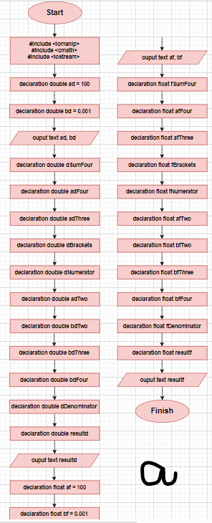

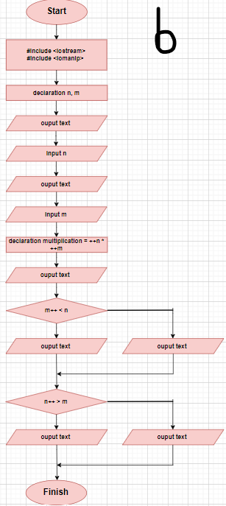

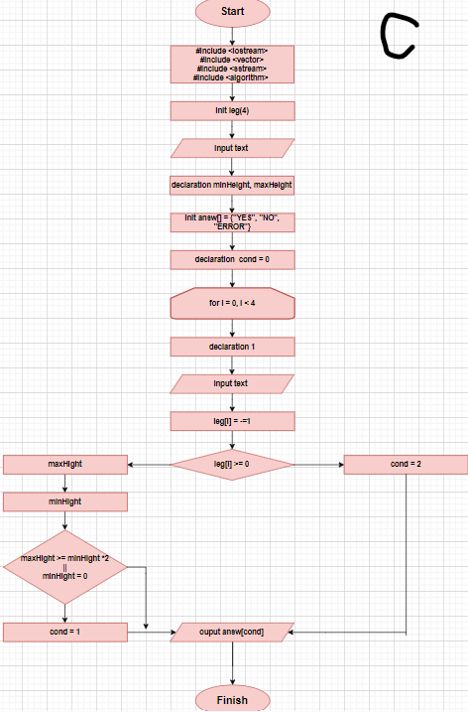

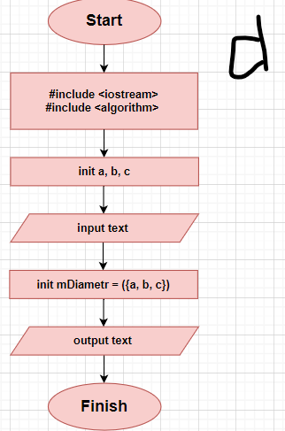

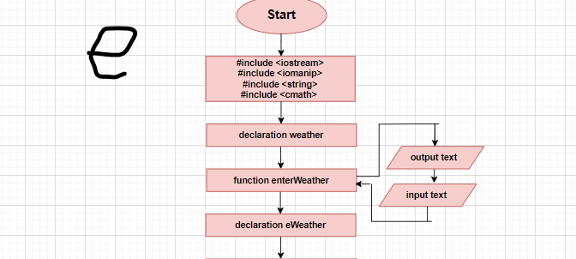

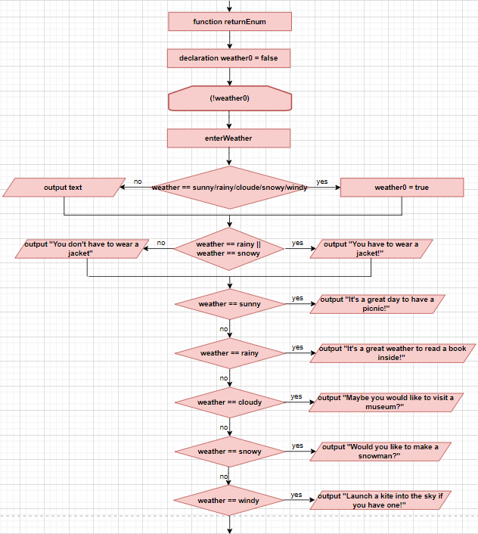

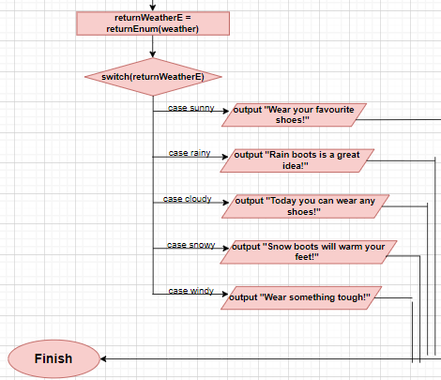

**Task 3 - Lab# programming: VNS Lab 1 Task 1 (20 хв)**

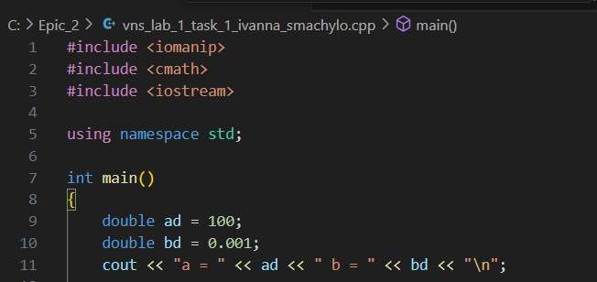

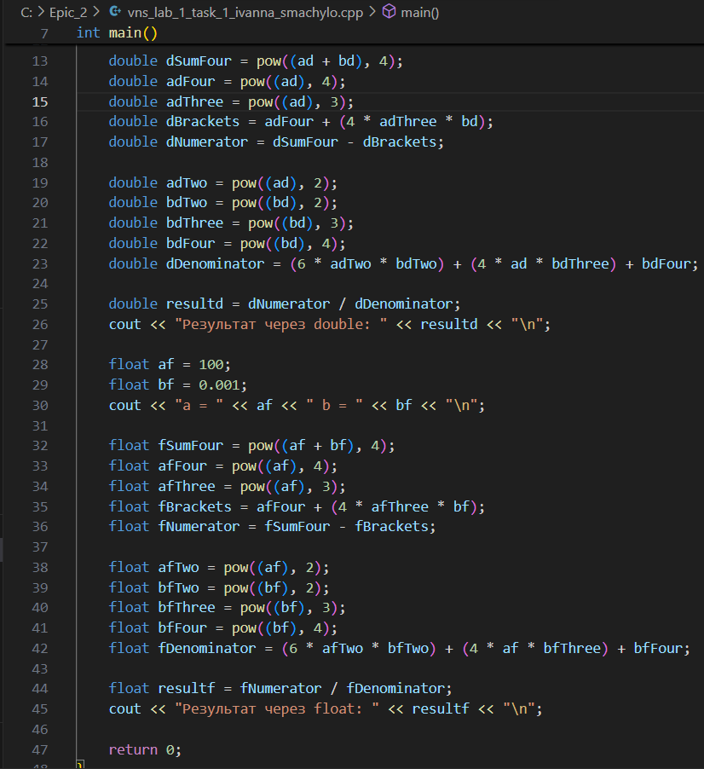

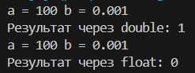

**Task 4 - Lab# programming: VNS Lab 1 Task 2 (15 хв)**

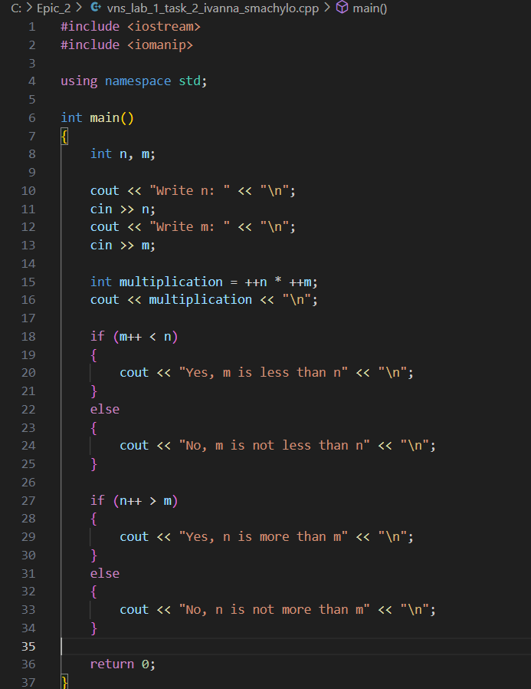

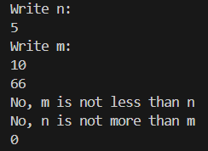

**Task 5 - Lab# programming: Algotester Lab 1 Task 1 (1 год)**

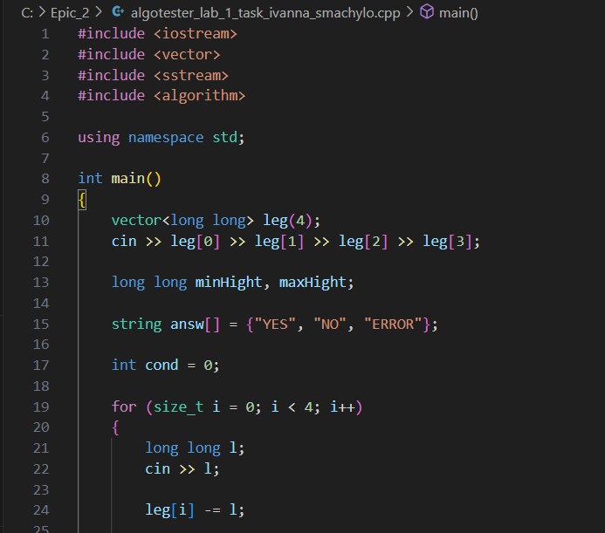

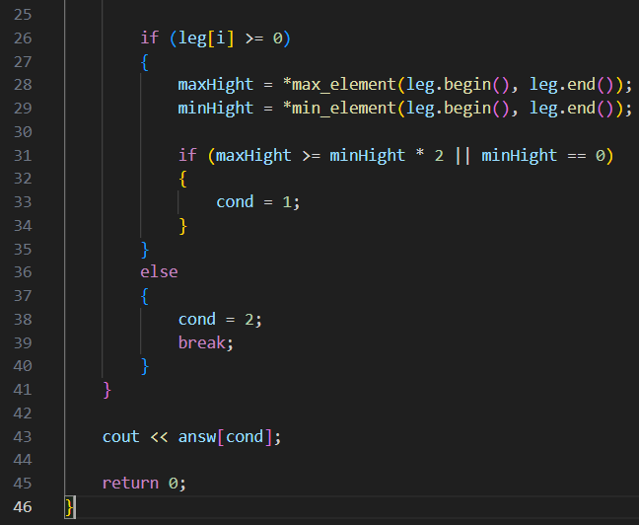





**Task 6 - Practice# programming: Class Practice Task (2 год)**

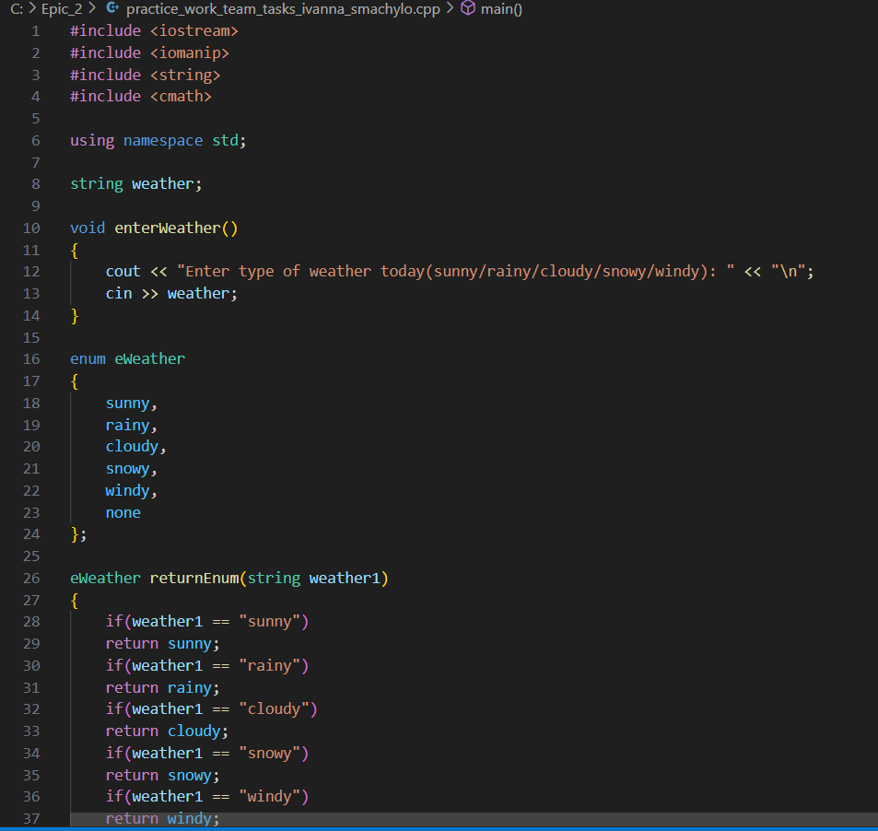

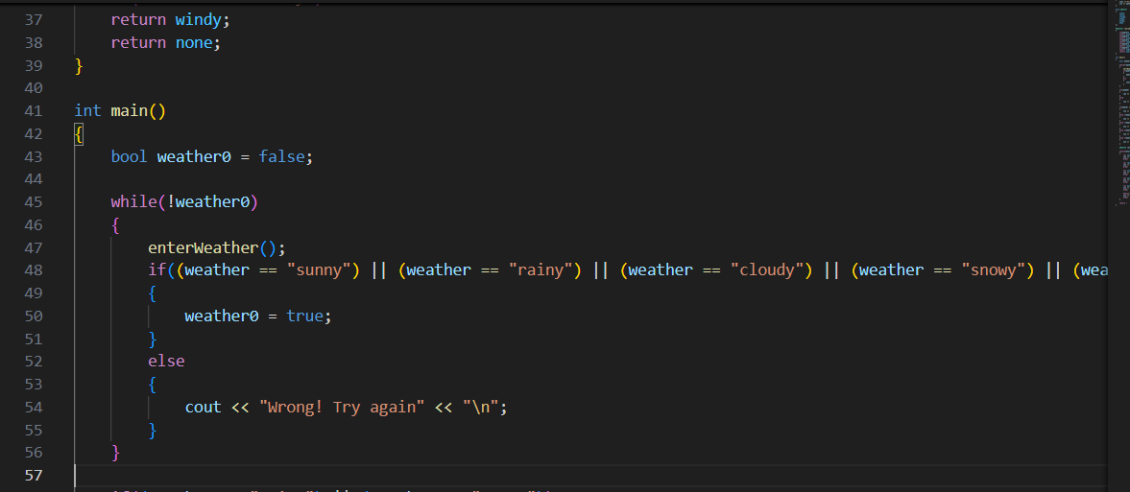

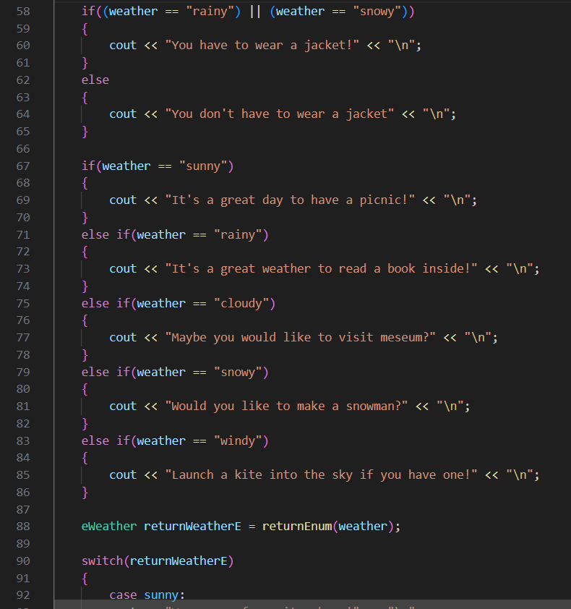

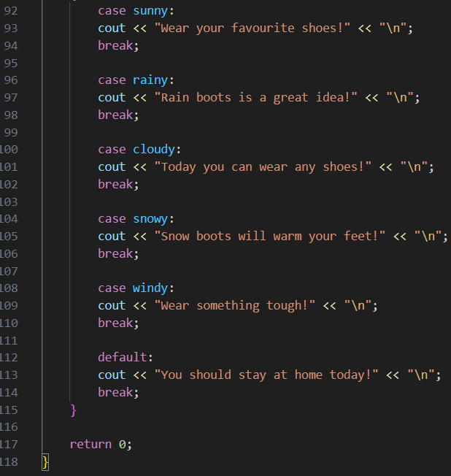

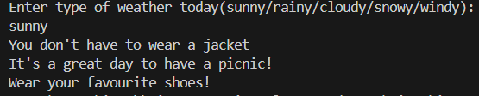

**Task 7 - Practice# programming: Self Practice Task (10 хв)**

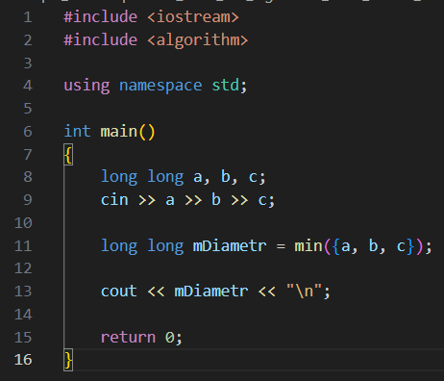





**Зустрічі з командою**

Зустрічались двічі для обговорення задач, поставлених в другому епіку. Створили нову дошку в Trello й бачили прогрес одне одного:

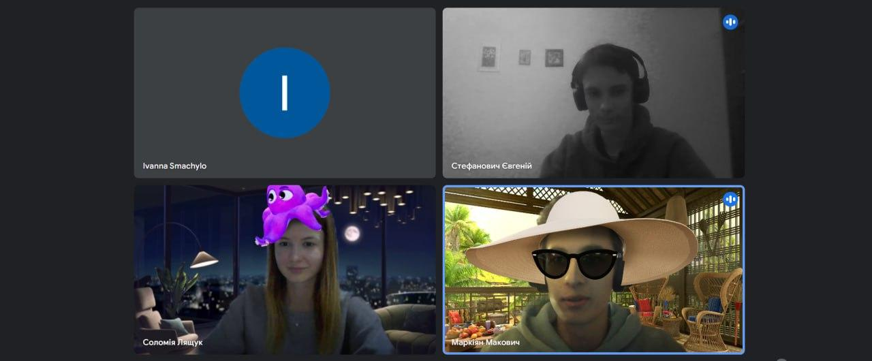

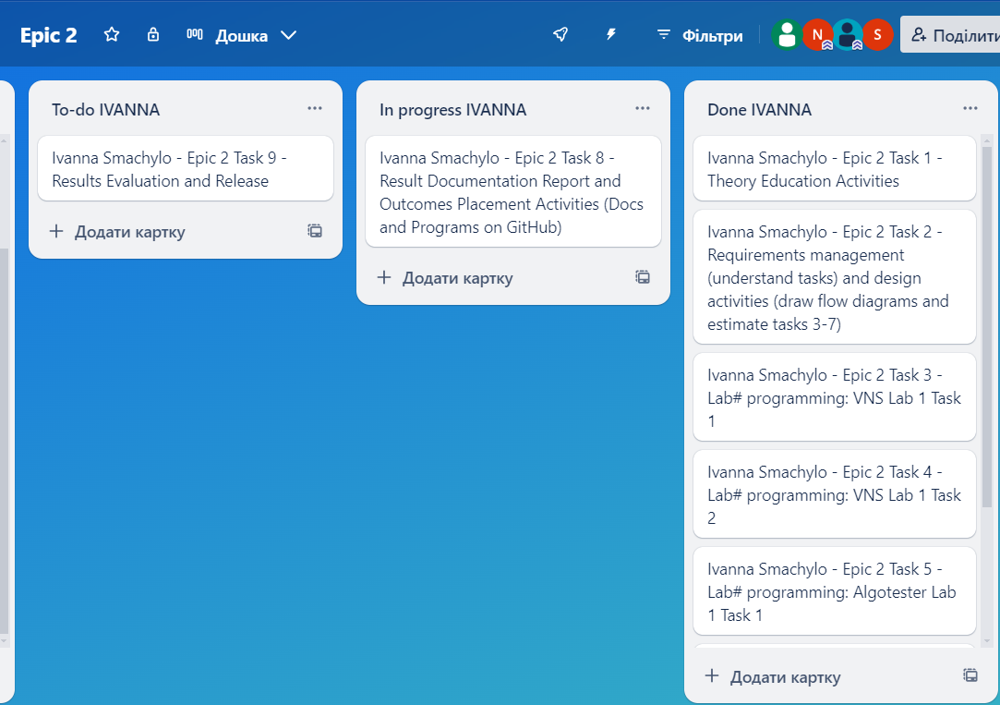

**Висновок:** в ході роботи над даним епіком я навчилась використовувати на практиці нові знання, такі як оператор “Switch”, оператори умовного розгалуження if/else, типи даних(“void”, “short”, “int”, “long”, “float”, “double”, “long double”, “char”, “bool”), ініціалізація, присвоювання і оголошення змінних.